

**KAMP „ALEKSANDRA“-GRČKA**

Kamp „Aleksandra“ nalazi se u Grčkoj na udaljenosti od 720km od Beograda, u regiji Kariani, između Kavale i Asprovalte. Kamp poseduje plavu zastavicu za izuzetno čistu i bistru vodu. Kamp poseduje svoju plažu i izolovan je od turističke vrevine tako da nema bojazni da se deca nađu na plaži sa nepoznatim turistima.

O bezbednosti dece brinu dnevni i noćni čuvari kao i elektronska kapija gde je potrebno svako da se identifikuje pri ulasku ili izlasu iz kampa. Tokom boravka u kampu deca su smeštena u krevetima na sprat u kućicama od čvrstog i drvenog materijala, broj dece u kućici zavisi od veličine kućice i kreće se od šest do šesnaest.

Deca imaju pet obroka dnevno:doručak,ručak,večera,dve užine

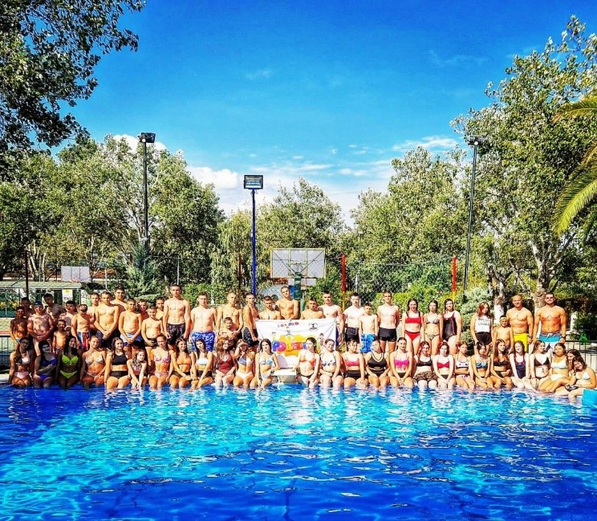 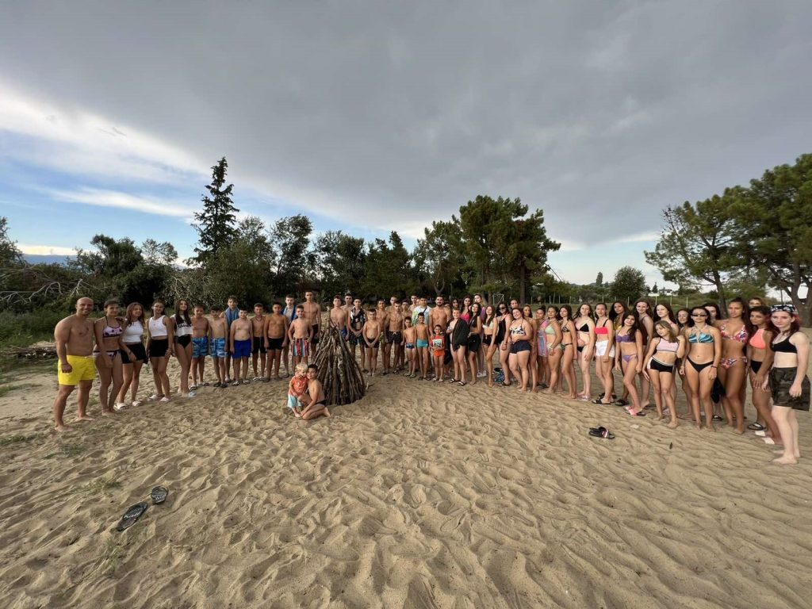

U kampu dežuraju dva lekara 24/7 koji su dostupni svima i spremni da pruže pomoć. Kamp obiluje sportskim aktivnostima koji su dostupni deci svakog dana. Sportsko udruženje „POBEDNIK“ od 2015. godine do danas učestvuje u realizaciji odlazka na letnji kamp u Grčkoj za decu uzrasta 10-17 godina. Cilj kampa je da se deca socijalizuju sa svojim vršnjacima iz Rusije, Ukrajine, Rumunije, Grčke, Makedonije i Srbije, usavrše svoj engleski jezik i provedu nezaboravno letovanje sa nama. Boravkom u kampu deca uče da brinu o sebi, osamostaljuju se i više veruju u svoje sposobnosti.

Kao osnovno sredstvo u cilju socijalizacije i prevazilaženje svih razlika a u cilju lepog provoda, koristimo bogat sportski program.

**ARANŽMAN OBUHVATA:**  
1. Smeštaj u kućicama od čvrstog materijala ili bungalovima sa i bez TWC (6-16 dece u kućici u zavisnosti od veličine kućica, kreveti na sprat).  
2. Sedam punih pansiona (osam dana) na bazi tri obroka+ dve užine (početna usluga je ručak, zaključna usluga doručak),  
3. Prevoz modernim turističkim autobusom od Beograda do kampa Aleksandra i nazad, ( po potrebi organizacija polazaka iz drugih gradova )  
4. Boravišna taksa u kampu,  
5. Sve aktivnosti koje kamp pruža:

–Aktivnosti na vodi: vožnja bananom, vožnja kajacima, vožnja pedaline, plivanje, kupanje na bazenu…  
–Adrenalinske aktvnosti: peint-bol, jahanje, zip-lajn, veštačka stena, streljaštvo, streličarstvo…  
–Aktivnosti sa loptom: odbojka na pesku, aodbojka na tartanu, košarka, fudbal na pesku, fudbal na travi,  
mini fudbal na veštačkoj travi…  
–Slobodne aktivnosti: vožnja rolera, vožnja bicikla, tekvando, škola plesa, škola crtanja, škola animacije,  
škola glume…  
–Žurke: svakodnevne žurke u večernjim satima na moru uz logorsku vatru ili amfiteatru.. Takođe deca  
obožavaju poludnevne izlete do obližnjih mesta kao što je Tuzla gde mogu sebi kupiti suvenire, pojesti giros i  
osetiti grčku kulturu. Nedaleko od kampa nalazi se kafić na samoj plaži sa baldahinima i plažom sa izrazto  
sitnim peskom, deca je prosto obožavaju. U povratku za Srbiju dan provodimo u akva parku u Solunu.

6. Profesore/animatore za rad sa decom u toku trajanja aranžmana  
7. Lekar

8. Majica za dete sa logom Udruženja

**ARANŽMAN NE OBUHVATA:**  
1. Individualne troškove deteta  
2. Poludnevni izlet autobusom do Tuzle (7e)  
3. Odlazak autobusom do obližnje plaže (7e, u cenu je uračunat prevoz, jedno bezakoholno piće, ležaljka i suncobran)  
4. U povratku za Srbiju, odlazak autobusom u WATERLAND u Solunu, udaljen 110km od kampa (29e, u cenu uračunat prevoz, ulaznica za bazen i zoološki vrt, sendvič i flašica sa vodom od 0,5l)  
5. Zdravsteno i putno osiguranje  
6. Troškove overe dokumentacije kod javnog beležnika

**SMENE:**  
**I smena 02.08.2025. – 09.08.2025.**  
**II smena 09.08.2025. – 16.08.2025.**  
**III smena 16.08.2025. – 23.08.2025.**

**CENA: 419,00e sa polaskom iz Beograda**

**USLOVI I NAČIN PLAĆANJA:**

Gotovinski ili platnim karticama: VISA, VISA ELECTRON, MASTER CARD, MAESTRO, DINA

**NAPOMENE U VEZI PREVOZA:**

* Prevoz se obavlja turističkim autobusima (klima i audio/video oprema).
* Agencija pravi raspored sedenja u autobusu, uzimajući u obzir redosled uplata, starost putnika, porodice sa decom, posebne potrebe putnika. Prvi red sedišta su službena sedišta i ako nema potrebe, ne izdaju se putnicima.
* Organizator putovanja ne garantuje redni broj sedišta u autobusu. Putnik će prihvatiti bilo koje sedište koje mu agencija odredi.
* Moguć je ulazak i izlazak putnika na svim benzinskim pumpama, restoranima, motelima i drugim mestima predviđenim za stajanje na autoputu. Zbog bezbednosti putnika, zabranjeno je zaustavljanje autobusa na petljama, kružnom toku ili u zaustavnoj traci autoputa.
* Zaustavljanje radi odmora putnika je na 3-4h vožnje, zaustavljanja su na usputnim stajalištima ili benzinskim pumpama, u zavisnosti od uslova na putu i raspoloživosti kapaciteta stajališta. Plan putovanja, učestalost i mesto pravljenja pauza je utvrđeno u agenciji i nije uvek moguće sprovesti u idealnim uslovima zbog raznih činilaca koje nije moguće kontrolisati (zastoji na putu i sl…)
* Poželjno je da putnik obeleži prtljag u slučaju da se zaboravi ili izgubi. Agencija ne snosi odgovornost u slučaju zaboravljenih stvari u autobusu i zamene ili izgubljenog prtljaga.
* Toalet u autobusima po pravilu nije u upotrebi.
* U autobusu je zabranjeno pušenje, konzumiranje alkohola i opojnih sredstava. U slučaju nepoštovanja ovih odredbi, pratilac grupe će uskratiti dalji prevoz putniku.

**OSTALE VAŽNE NAPOMENE:**

* Organizator putovanja zadržava pravo promene programa usled nepredviđenih objektivnih okolnosti (npr. gužva u saobraćaju, zatvaranje nekih od lokaliteta predviđenih za obilazak...).
* Validan je samo pisani program putovanja istaknut u prostorijama agencije i na sajtu organizatora putovanja.
* Potpisnik Ugovora o putovanju ili predstavnici grupe putnika obavezni su da sve putnike upoznaju sa ugovorenim programom putovanja, uslovima plaćanja i Opštim uslovima putovanja organizatora putovanja.
* Putnik je lično odgovoran za ispravnost sopstvenih dokumenata i podataka datih u agenciji. Svojim potpisom korisnik potvrđuje da je lične podatke ugovarača i saputnika stavio dobrovoljno na raspolaganje agenciji i dopušta da se isti koriste i učine dostupnim trećim licima iskučivo u cilju zaštite njegovih interesa u svim poslovima vezanim za realizaciju ovog putovanja. Agencija se obavezuje da podatke čuva kao poverljive u skladu sa Zakonom o zaštiti podataka o ličnosti.
* Organizator putovanja zadržava pravo da putem LAST MINUTE ponude proda svoje slobodne kapacietete po cenama koje se razlikuju od prikazanih u cenovniku. Stranke koje su uplatile aranžman po cenama iz cenovnika nemaju pravo da potražuju nadoknadu na ime razilke u ceni.
* Svaki putnik mora biti svestan da je u toku putovanja član grupe i shodno tome se treba ponašati.
* Usled državnih i verskih praznika na određenoj destinaciji, postoji mogućnost da neki od lokaliteta, restorana, prodavnica, tržnih centara, muzeja, ne rade.
* Dužina trajanja slobodnih vremena za individualne aktivnosti tokom programa putovanja zavisi od objektivnih okolnosti (npr. dužine trajanja obilaska, termina polazaka, vremena dolaska i daljeg rasporeda u aranžmanu).
* Usled nedovoljnog broja putnika organizator putovanja ima pravo da prevoz obavi minibusom ili otkaže putovanje, najkasnije 5 dana pre polaska.

Program je rađen na bazi minimum 40 prijavljenih putnika.

Uz ovaj program važe opšti uslovi putovanja TA Litas doo POŽAREVAC,

Licenca 71/2021, Kategorija A, od 16.08.2021.

Moše Pijade 9, 12000 Požarevac; MB: 07163851